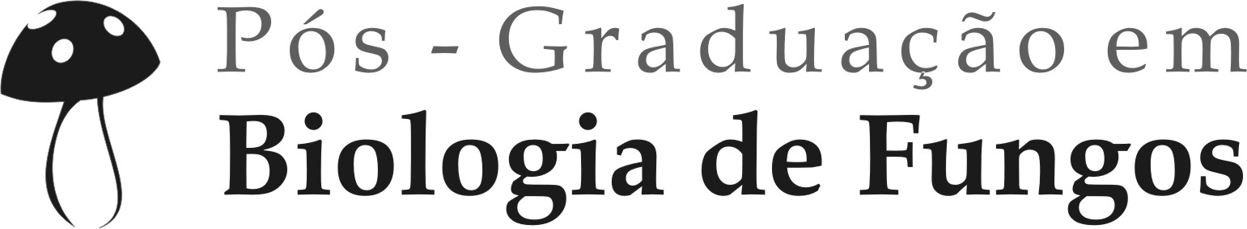
Universidade Federal de Pernambuco
Semestre Letivo

Centro de Biociências
Departamento de Micologia
50670 420, Recife | PE
fone | fax: 81 2126 8482
E-mail: biofungosufpe@gmail.com

REQUERIMENTO PARA APROVEITAMENTO DE CRÉDITOS DO MESTRADO PARA O DOUTORADO

Nome:_____________________________________________________________________________

Telefones:______________________________ E-mail: _____________________________________

C.P.F: ________________________________________

Ao Coordenador(a) do PPGBF/UFPE:

Eu, ____________________________________________________________ orientando(a) do(a)

Professor(a) ________________________________________________________ aluno(a) do Doutorado

na linha de Pesquisa ____________________________________________ solicitado aproveitamento de

créditos da(s) Disciplina(s) cursadas no Mestrado, abaixo listadas:

 | Código | Disciplina | Carga Horária | Crédito | Período | Conceito
01
02
03
04

Data: __/__/__ ________________________________________
Assinatura do aluno(a)

RESERVADO À SECRETARIA DO PPGBF/UFPE:

APROVEITAMENTO(S) ANTERIOR (ES): ( ) Sim ( ) Não Quantos Créditos: ________

Data: __/__/__ ________________________________________
Secretário(a) do Programa

RESERVADO AO COLEGIADO DO CURSO

DECISÃO DO COLEGIADO: ( ) Deferido ( ) Indeferido

Data: __/__/__ ________________________________________
Coordenador(a) do Programa

- Anexar histórico do aluno

